PERCEPÇÃO AMBIENTAL E O CONHECIMENTO DE VISITANTES SOBRE O JARDIM ZOOLÓGICO DA CIDADE DO RIO DE JANEIRO – RJ.

Monique Graziele Oliveira Papa^{(1),(4)}; Débora Rodrigues de Souza^{(1),(4)}; Thamires Lelis Barbosa da Silva^{(1),(4)}; Alessandra Matias Alves^{(1),(4)}; Nelio Marcos Ferreira da Silva^{(2),(4)}; Verônica de Almeida⁽³⁾

¹ Estudantes de Graduação do Centro de Pesquisa em Biologia, Escola de Saúde e de Meio Ambiente, Universidade Castelo Branco, Av. Santa Cruz, 1631, Realengo, Rio de Janeiro, RJ – CEP 21.710-250
² Biólogo Pós graduando em Educação Ambiental Transdisciplinar pela Universidade Veiga de Almeida, Rua Ibituruna, 108, Maracanã, Rio de Janeiro, RJ – CEP 20.271-020.
³ Turismóloga, Pós graduada em Ciências Ambientais, Coordenadora do Centro de Educação Ambiental e Pesquisa (CEAP) do Jardim Zoológico da Cidade do Rio de Janeiro – RJ (RIO ZOO), Parque da Quinta da Boa Vista, São Cristóvão, Rio de Janeiro, RJ – CEP 20.940-040
⁴ Estagiários do Centro de Educação Ambiental e Pesquisa (CEAP) da Fundação Jardim Zoológico da Cidade do Rio de Janeiro – RJ (RIOO ZOO), Parque da Quinta da Boa Vista, São Cristóvão, Rio de Janeiro, RJ – CEP 20.940-040

RESUMO – A Educação Ambiental visa atingir as novas gerações, possibilitando uma maior abrangência, já que as crianças e os jovens estão abertos a mudanças, refletindo em casa, na rua ou no bairro de cada um. O Jardim Zoológico da Cidade do Rio de Janeiro tem como missão praticar a conservação ambiental, através dos trabalhos de manejo e reprodução em cativeiro, colaborando com a manutenção de um banco genético de espécies ameaçadas de extinção e desenvolver programas de educação ambiental, difundindo conceitos sobre a biologia dos animais e conscientizando a população sobre a importância da preservação ambiental, além de representar centro de desenvolvimento científico e importante espaço de lazer e entretenimento. Neste sentido podemos observar através desta pesquisa que os estudos sobre percepção ambiental são de suma importância para o planejamento do ambiente. Uma das dificuldades de protegê-lo está na existência de diferentes percepções e valores de indivíduos de diversas culturas. Os zoológicos são reconhecidos como locais de lazer com momentos de descontração e tranquilidade. Isso é evidenciado nesse estudo visto que, a maioria dos visitantes sentiram-se bem ou mais tranquilos no passeio. Todos os entrevistados acharam importante o Programa de Educação Ambiental que é realizado no Jardim Zoológico do Rio com escolas e visitantes refletindo o reconhecimento do público nos projetos que o Centro de Educação Ambiental e Pesquisa realiza. É possível notar que o público que visita o Jardim Zoológico da Cidade do Rio de Janeiro tem consciência de sua importância para o meio ambiente.

Palavras-chave: Educação Ambiental. Rio de Janeiro. Jardim Zoológico. Meio Ambiente.

Introdução
A Fundação Jardim Zoológico do Rio de Janeiro está localizada no Parque da Quinta da Boa Vista, um dos maiores da cidade, situado em São Cristóvão, bairro antigo e populoso do município (D’ALMEIDA, 1989). Esta instituição está instalada em um parque com uma área de 138.000 m², com aproximadamente 2.000 animais entre répteis, mamíferos e aves. A RIOZOO é uma mistura de história, fauna, flora, lazer e seu objetivo é praticar a Conservação Ambiental e a Preservação da natureza, através da Educação Ambiental.
As atividades voltadas para o campo da Educação Ambiental devem ser relacionadas ao do cotidiano escolar, envolvendo todo o corpo docente e discente. Assim, fica claro o papel de educador na conscientização dos cidadãos, objetivando maior responsabilidade e cuidado com o meio ambiente natural, para que possamos ter um futuro onde a população possa identificar seus limites, cumprir seus deveres em relação a toda sociedade. A mudança deve ocorrer internamente na vida de cada ser humano. A Educação Ambiental visa atingir as novas gerações, possibilitando, assim, uma maior abrangência, já que o jovem está aberto a mudanças, refletindo em casa, na rua ou no bairro de cada um. Alunos e professores podem ser considerados como potenciais multiplicadores de informações. Por isso a importância em se ter uma efetiva integração entre a escola e a comunidade onde está inserida (PETRIS e SEHNEN, 2011).
Mais que procurar mostrar a complexidade de relações nas quais a educação ambiental está inserida, tal como a história, a cultura, o modo de produção, as necessidades e os desejos de diferentes pessoas e grupos sociais, o autor supracitado alerta a necessidade de visualizarmos o “ambiental“ para além de um adjetivo agregado à palavra educação, mas como parte do processo educacional mais amplo, ainda que possua suas especificidades (MARINHO, 2004). Nessa mesma direção, Ferreira (1999) também acredita que o discurso ambiental não representa somente o discurso voltado ao ambiente, abarcando também o processo social, por meio do qual ele é construído e transmitido.
O termo percepção deriva do latim perceptio, correspondente à compreensão/percepção ou percipere que significa, apreender através dos sentidos. As sensações e percepções promovem a interação do homem com o mundo através dos sentidos como a audição, tato, olfato, paladar e a visão (FERREIRA, 2005). O conjunto de atitudes, motivações e valores que influem nos distintos grupos sociais no momento de definir o meio ambiente percebido, o qual não somente afeta o seu conhecimento como também seu comportamento dentro deste. Assim, pode-se dizer que diferentes pessoas têm diferentes percepções por um determinado ambiente ou objeto. Percepção Ambiental pode ser definida ainda como uma tomada de consciência do ambiente pelo homem, ou seja, como se define, percebe o ambiente que está localizado, aprendendo a protegê-lo e cuidá-lo da melhor forma (FERRAPA, 1994).
Os estudos sobre percepção ambiental são de suma importância para o planejamento do ambiente, onde uma das dificuldades de protegê-lo está na existência de diferentes percepções e valores que diferentes populações têm sobre ele. Neste sentido, os modos como os homens e todas as formas não humanas habitam o mundo tornam-se centrais para se pensar a gestão e a educação (ARAGÃO e KAZAMA, 2014).
Observa-se que os usos e as atividades produtivas que ocorrem em determinado local e suas dinâmicas, refletem as diferentes percepções ambientais dos atores sociais envolvidos e que estas constituem, para Ferreira (2001), campos específicos, formadores de opinião quanto ao desenvolvimento socioeconômico de certa região.
Assim o trabalho tem por objetivo relatar as percepções ambientais e os conhecimentos apresentados pelos visitantes do Jardim Zoológico da Cidade do Rio de Janeiro em suas visitas ao Parque.

Metodologia
O trabalho foi realizado através do Centro de Educação Ambiental e Pesquisa (CEAP) da Fundação Jardim Zoológico do Rio de Janeiro. Onde foram distribuídos questionários com perguntas fechadas sobre educação ambiental, a fim de obter um parâmetro sobre a percepção ambiental que os visitantes apresentam a respeito do parque. No mês de março de 2015, foram aplicados 211 questionários, onde 59% dos entrevistados foram de mulheres e 41% de homens (GRÁFICO 1). Esses dados foram tabelados e contabilizados no programa EXCEL versão 2007 e feita a confecção de gráficos no mesmo programa.

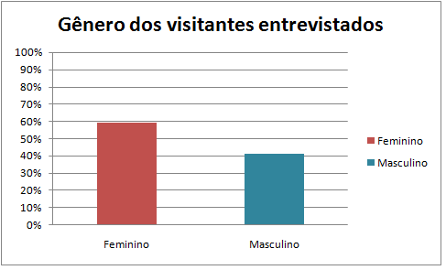
Gráfico 1

Resultados e Discussão
Em questionários aplicados no parque, podemos observar que dos visitantes entrevistados, 83% afirmaram que visita o Zoológico à passeio, 3% por motivo de pesquisa, 8% por curiosidade e 6% à trabalho (GRÁFICO 2). Alguns dos mais importantes avanços da história dos zoológicos é o motivo pelo qual o público procura estas instituições. Em tempos passados ir ao zoológico significava assistir a espetáculos de horror, onde animais estavam confinados em jaulas desapropriadas e em alguns lugares dividiam a atenção do público com aberrações humanas (MORRIS, 1990). Havia pouco interesse sobre o conhecimento da ecologia e o comportamento natural das espécies. Ao contrário disso, vemos que a maioria dos visitantes do Zoológico do Rio de Janeiro o visita a passeio. Na atualidade, não parece ser a sensação de superioridade existente no passado que move as pessoas a visitar os zoológicos. Em muitos casos é nestas instituições que os moradores de grandes centros têm um contato com a natureza (FURTADO e BRANCO, 2003). Meyer (1988) destaca uma relação estabelecida entre o zoológico e a busca por qualidade de vida.
Quando questionados se o Jardim Zoológico possui alguma influência no meio ambiente 82% dos entrevistados disseram que sim, 5% que não e os outros 13% não soube dizer (GRÁFICO 3). A manutenção de animais em cativeiro pode ser importante, pois auxilia no conhecimento e aproxima as características desses animais ao cidadão que, por vezes, nunca teria contato com ele. Fonte também de pesquisa científica e ações que possibilitam a reprodução de espécies ameaçadas de extinção, levando conscientização para a população da importância dessas espécies para o meio ambiente (BRITO, 2012).

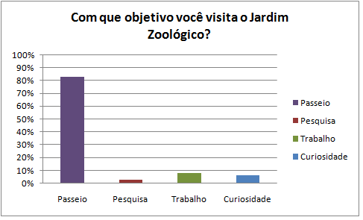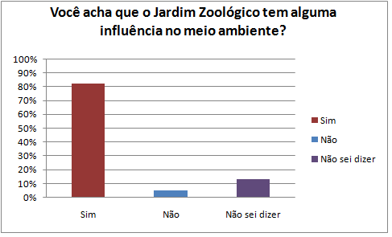
Gráfico 2 Gráfico 3

A fim de testar os conhecimentos apresentados pelos visitantes, foi perguntado “qual o objetivos de um zoológico?”, onde obtivemos os seguintes resultados. Dos entrevistados, 41% afirmaram que o objetivo de um zoológico é a exposição e o lazer, 30% disseram ser a conservação, 14% ser a reabilitação e a reprodução de espécies, 7% à pesquisa, 6% ser o comércio e 1% ser a educação ambiental o principal objetivo do zoológico (GRÁFICO 4). É possível perceber que os zoológicos deixaram de ser vitrine de animais, para desempenhar um importante papel na preservação da diversidade biológica do planeta. Visto que vários entrevistados afirmaram ser a conservação, a reabilitação/reprodução e a pesquisa os principais objetivos de um zoológico. De fato, a melhor estratégia para a proteção das espécies é a preservação das comunidades em seu ambiente natural, ou preservação “in situ” (PRIMACK e RODRIGUES, 2001). Porém, em alguns casos é inevitável a manutenção de indivíduos em cativeiro, sob condições artificiais para evitar a extinção. Os esforços dos jardins zoológicos e de organizações de conservação têm se concentrado na busca de amenizar as limitações óbvias do cativeiro, construindo instalações e desenvolvendo tecnologias necessárias para estabelecer colônias de criação de espécies raras e principalmente ameaçadas. No zoológico do Rio de janeiro são reproduzidas diversas espécies ameaçadas de extinção. Porém um dos mais importantes papéis da manutenção em cativeiro quando existe visitação pública é envolver a comunidade nos esforços pela preservação.
Quando os visitantes foram questionados se aprenderam algo que não sabiam antes da sua visita ao Jardim Zoológico, 75% responderam que aprenderam algo que não sabiam antes e 25% que não (GRÁFICO 5). Vieira et al., (2005) cita em seu artigo que a visualização de animais, enquanto são comentadas suas características, assim como é realizada no Jardim Zoológico do Rio de janeiro através do (CEAP) facilita o aprendizado de temas da zoologia, indicando que jardins zoológicos são grandes aliados do ensino de ciências.

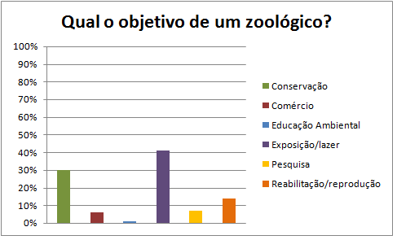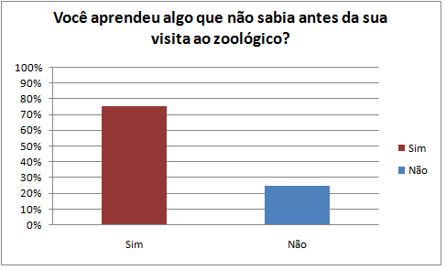
Gráfico 4 Gráfico 5

Quando os visitantes foram questionados se achavam que o zoológico acrescenta alguma informação educativa/ambiental, 97% dos visitantes afirmaram que sim, outros 3% disseram que não (GRÁFICO 6).
A fim de saber qual o efeito que a visita produz nos visitantes, foi perguntado como se sentiam ao fazer a visita ao Jardim zoológico, onde foram obtidos os seguintes resultados: 58% dos entrevistados afirmaram se sentir bem ao fazer a visita, 34% mais tranquilo, 8% angustiado e nenhum dos entrevistados afirmaram não ter gostado da visita (GRÁFICO 7). Furtado e Branco (2003) citam que os zoológicos são reconhecidamente locais para momentos de descontração e tranquilidade. Isto é evidenciado neste estudo. Percebemos que a maioria do público entrevistado demonstrou a sensação de estar bem ou mais tranquilo durante a visita ao parque.

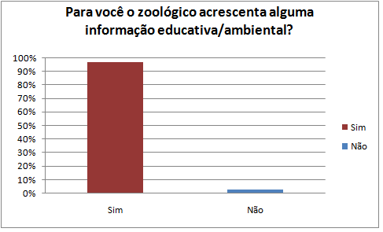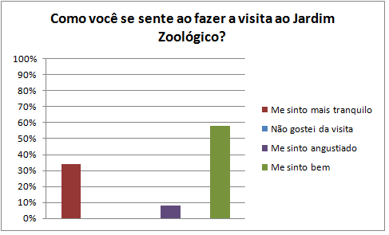
Gráfico 6 Gráfico 7

Todos os visitantes entrevistados acharam importante o trabalho de Educação Ambiental que é feito no Jardim Zoológico da Cidade do Rio de Janeiro com escolas e visitantes. Isso reflete na importância do trabalho realizado. Furtado e Branco (2003) constatou em seu estudo que o zoológico com um programa de educação efetivo, parece atrair um número maior de interessados em unir o momento de lazer ao aprendizado, aproveitando o zoológico em toda sua potencialidade.

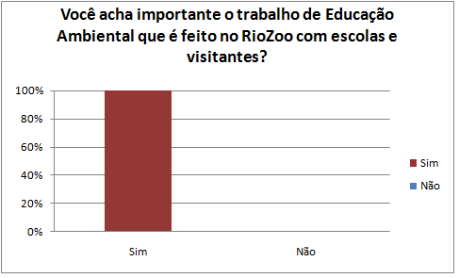
Gráfico 8

Conclusões
Tratando-se dos objetivos e a influência do zoológico no meio ambiente, a maior parte dos visitantes afirmou que o RIOZOO atende bem suas expectativas, pois é um importante meio de conservação de espécies ameaçadas de extinção e outras essenciais ao meio ambiente. Desta forma, auxiliando aos objetivos de preservação da biodiversidade.
Em relação ao desenvolvimento cognitivo e assimilação de conhecimento os entrevistados afirmaram ter aprendido algo novo, mais conteúdos e que o Jardim Zoológico acrescentou informações ambientais e educacionais acerca dos animais e seu meio ambiente. A maioria sentiu-se bem e mais tranquilo durante o passeio, o que reforça ainda mais a assimilação de conhecimentos.
Todos os entrevistados consideraram importante o trabalho de Conscientização Ambiental realizado pelo Centro de Educação Ambiental e Pesquisa (CEAP), que é feito com escolas e visitantes do zoológico.
Por tudo que foi comentado, é possível notar que o público que visita o Jardim Zoológico da Cidade do Rio de Janeiro tem consciência de sua importância ambiental para o meio ambiente e pesquisa. Além disso, sentem-se seguros e abertos a novas experiências e conhecimentos proporcionados pelo CEAP. Pois, é necessário que os indivíduos explorem todos os sentidos e sintam-se seguros para o desenvolvimento cognitivo no ambiente ao qual estão inseridos.

Agradecimentos
Ao Centro de Educação Ambiental e Pesquisa (CEAP) e a Fundação Jardim Zoológico da Cidade do Rio de Janeiro (RIO ZOO) pelo apoio a pesquisa.

Referências Bibliográficas
ARAGÃO, G. M. O. e KAZAMA, R. Percepção ambiental de visitantes do Zoo de Brasília e a possibilidade de se aprender e ensinar nesse ambiente. Maringá, v. 36, n. 1, p. 63-71, Jan.-June, 2014.
BRITO, A. G. O Jardim Zoológico enquanto espaço não formal para promoção do desenvolvimento de etapas do raciocínio científico. 2012. 100p. Dissertação (Mestrado em Ensino de Ciências). Universidade de Brasília.
D’ALMEIDA, J. M. Substratos utilizados para a criação de dípteros caliptratos no Jardim Zoológico do Rio de Janeiro (Rio-Zoo). Mem Inst Oswaldo Cruz, 84:257-64. 1989.
FERRAPA, L. D. As cidades ilegíveis: percepção ambiental e cidadania. educação ambiental. Temas Básicos. Brasília: Ibama, p. 229-257. 1994.
FERREIRA, C. P. Percepção ambiental na estação ecológica de Juréia-Itatins. São Paulo. 2005. Dissertação (Mestrado em Ciências Ambientais). Universidade de São Paulo.
FERREIRA, L. C. Conflitos sociais contemporâneos: considerações sobre o ambientalismo brasileiro. Revista Ambiente & Sociedade. Ano 2, nº 5. p. 35-54, Campinas.1999.
FERREIRA, L. Conflitos sociais em áreas protegidas no Brasil: moradores, instituições e ONG’s no Vale do Ribeira e Litoral Sul, SP. Ideias, v. 11, n. 2, p. 255-271, 2001.
FURTADO, M. H. B. C. e BRANCO, J. O. A percepção dos visitantes dos zoológicos de Santa Catarina sobre a temática ambiental. In: II Simpósio Sul Brasileiro de Educação Ambiental. I Colóquio de Pesquisadores em Educação Ambiental da Região Sul. Itajaí, SC. 2003.
MARINHO, A. Atividades na natureza, lazer e educação ambiental: refletindo sobre algumas possibilidades. Motrivivência, n. 22, p. 47-70, 2004.
MEYER, M. A. Que bicho que deu. Pesquisa de educação ambiental no Jardim Zoológico de Belo Horizonte. Belo Horizonte: Universidade Federal de Minas Gerais. 1988.
MORRIS, D. O contrato animal. Editora Record. Rio de Janeiro. 1990.
PETRIS, M. R. e SEHNEN, I. A importância da educação ambiental. Maiêutica. V.01, n.01, Jul./Dez. 2011.
PRIMACK, R. B. e RODRIGUES, E. Biológica da conservação. Londrina. Midiograf, 2001.
VIEIRA, V.; BIANCONI, M.L. e DIAS, M. Espaços não-formais de ensino e o currículo de ciências. Ciência e Cultura, vol.57 no.4 São Paulo, Oct./Dec. 2005.

